REQUERIMENTO Nº _______ / 2024

O vereador que este subscreve, requer após ouvida esta casa, que seja enviada correspondência ao Exmo. Sr. Prefeito Municipal Duílio de Castro, junto ao órgão competente, SOLICITANDO ESTUDO TÉCNICO PARA O CONSERTO DA CASA DE MÁQUINAS NO INICIO DA RUA LUCIA DE FATIMA FERREIRA CUNHA, BAIRRO BOA ESPERANÇA, NA 238.

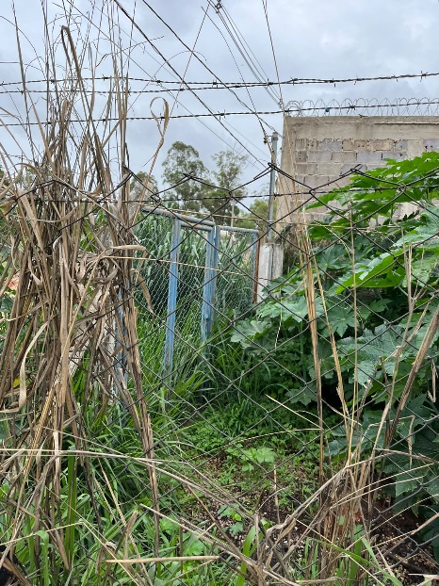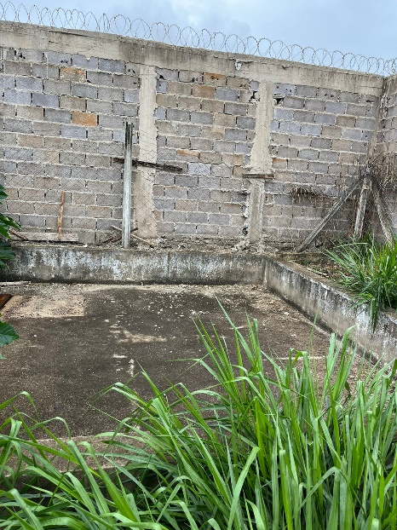

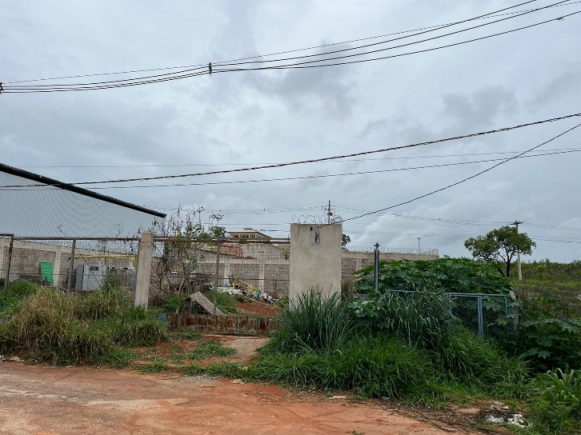
JUSTIFICAÇÃO:
Moradores solicitam ao vereador esta melhoria, afirmando que pagam esgoto há anos mas o esgoto do bairro esta jorrando no mato, passando abaixo da manilha da MG238 na entrada do bairro. Causando ainda muito mau cheiro na região e animais peçonhentos nas casas. Assim sendo, peço atendimento ao presente pedido.
Sete Lagoas 05 de novembro de 2024

